臺北市立大同高級中學 111學年度第1學期 國中 自然科學 領域
第 二次會議紀錄
- 時間：民國111年9月13日(星期二 13時10分)
- 地點：校史室
- 出席人員：應出席6人，列席6人；實際出席5人，列席6人（見簽到表）
- 主席：光徹 記錄：賴麗琴
- 主席致詞：
請大家針對此次的IB課程發表心得。
- 業務報告：
111領召研習之IB課程介紹心得
泳志：
IB（國際文憑，International Baccalaureate）課程，目標在於培養學生面對未來的
能力。成立50年來，藉由4套分齡的課程架構，鼓勵跨領域、全人發展、探究
式學習，從小學到高中，培養世界公民，IB 畢業生更是愈來愈受到歐美頂尖大
學肯定。
國際文憑學習者培養目標是國際文憑組織的行動宗旨。它要求國際文憑學習者
努力使自己做到積極探究、知識淵博、勤於思考、善於交流、堅持原則、胸襟
開闊、懂得關愛、勇於嘗試、全面發展和及時反思。
當選擇IB課程，可以帶來的好處是1.具有考上大學的優勢、2.考試壓力較低、3.
培養探究精神和行動力、4.良好的溝通技巧。
108課綱透過求探究、做中學，不只幫助學生獲得知識、技巧，同時注重背後
的為什麼，培養學生的素養，正和 IB 的教育理念相符，若直接轉型認證為IB學
校，看來似乎一舉多得。
但，IB課程的推動，能否在台灣遍地開花呢?
台灣還是以升學為導向的教學方式，家長背後干涉教學嚴重，IB課程方式功課
繁重、學費高昂、學生需要有較強的語文能力來應付評核等，最重要的是要能
自學、獨立思考。
總結，在整個大環境結構沒有改變之前，能讓孩子學習到該有的知識技能，成
功考上志願學校，還是比較重要吧!

「IB課程介紹」研習心得BY天德
IB課程的規劃：
1. 是以協助學生具備國際觀，以及能從不同面向來了解問題，尋找解決方案
的能力，並成為真正的世界公民為目標，所以非常適合有好奇心、喜歡團
隊合作、有自己想法的學生。
2. 課程中除了知識的教授之外，也要求學生參與不同的社區活動，為自己的
生活環境盡一份心力，更從中學習到自己的對社會、對世界的責任。
加入IB課程的優點：
1. 課程深度深且廣，可以讓學生有更多的學習及發揮的空間。
2. 課程難度較高，能在IB考試中取得高分的學生多半也會受到國外大學的青
睞。
3. IB Diploma為一國際認證的學歷，學生可以在高中畢業後直接申請英國系
統大一就讀，不用再讀Foundation或International First Year Program。
決定加入IB課程之前，還是需要多方面的衡量：
雖然IB課程好處多多，但要真正得到IB的精髓，則需要很多條件的配合。像是
1. 博學而且經驗豐富的老師。
2. 對學習同樣有熱忱的同學。

麗琴：
初步了解IBDP國際文憑大學預科課程（International Baccalaureate Diploma
Programme, 簡稱 IBDP）是開設給16至19歲學生的兩年制課程，文憑廣泛被世界
各所大學認可。20世紀60年代中期，一些教育家在日內瓦創立併發展了這一課
程。此課程要求學生要修習 6 門「學科」，以及 TOK（Theory of
Knowledge）、EE（Extended Essay）和 CAS（Creativity, activity, service）三個「核心
項目」。前兩項大致可對應臺灣教育的自主學習、微課程、小論文撰寫等，最
後一項「CAS」，有點像「服務學習時數」， CAS同樣也是必修0學分，但其難
度、執行完整度，可能不能與臺灣的情況相提並論。
參閱https://crossing.cw.com.tw/article/15033《IBDP 是什麼？──瘋「國際文
憑」之餘，我們需要思考的 3 個問題》的文章，此篇文章提出三個問題，提供
一些思考方向。一、修讀「國際文憑」的「動機」究竟為何？二、從「國際文
憑」反思：「成功」的定義是什麼？三、走向國際，真的只有「國際文憑」一
條路？
無論是推動雙語化教學或是IBDP，可以窺見臺灣教育想轉型為更國際化，
這一切需要的配套措施非常多，環環相扣，希望上級單位參考他山之石後，能
妥善規劃，循序漸進，創造親師生國四贏的局面。
- 提案討論：
- 臨時動議：

- 散會：民國111年9月13日14時50分

備註：
1. 學年度學期別：視實際情形調整。
2. 部別：可視需要輸入高中部或國中部。
3. 第n次：n為阿拉伯數字、半形；若為1個月1次之例會，可使用月份別。
4. 時間：年、月、時、分請使用阿拉伯數字、半形，若為「零」，請勿使用「○(符號)」或「０(全形)」；星期則使用國字一、二、三…等。
5. 主席、記錄輸入姓名不簽名。
6. 業務報告、提案討論之名稱可視實際情形微調。
7. 請注意記錄(動詞)與紀錄(名詞)之區別。
8. 會議紀錄擇要記錄，非必要不須逐字稿。
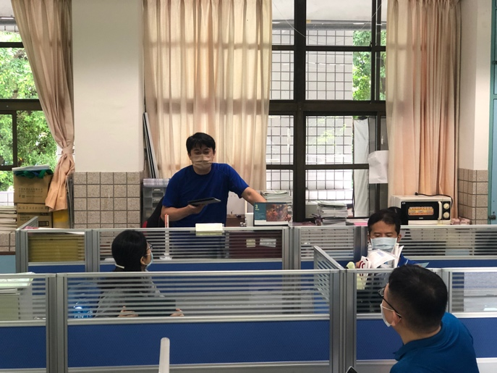 | 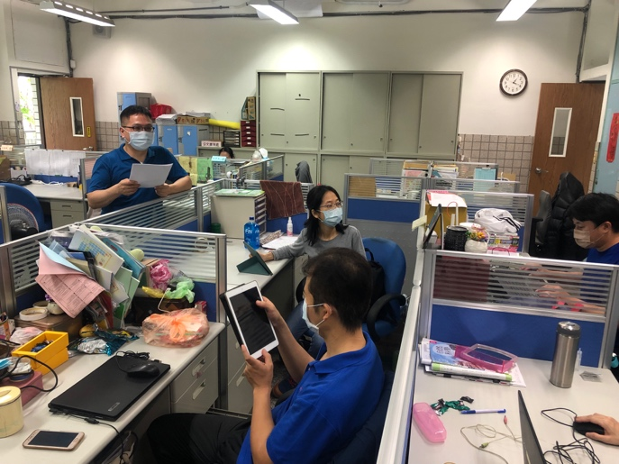
照片說明文：主席報告 | 照片說明文：泳志分享研習心得
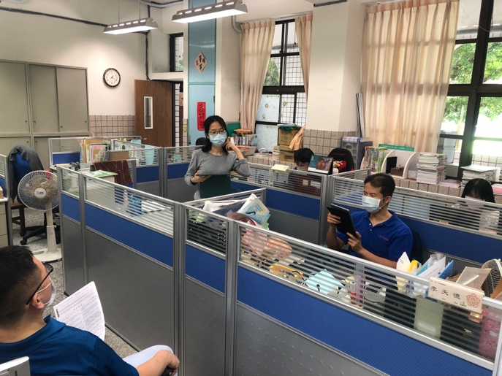 | 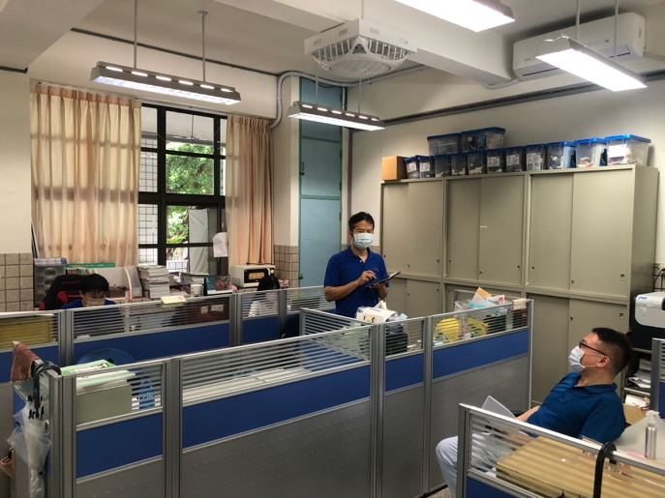
照片說明文：麗琴分享研習心得 | 照片說明文：天德分享研習心得

